ORTAÖĞRETİM KURUMLARINDA ÖĞRENİM GÖREN ÖĞRENCİLERİN PROBLEM ALANLARININ BELİRLENMESİ
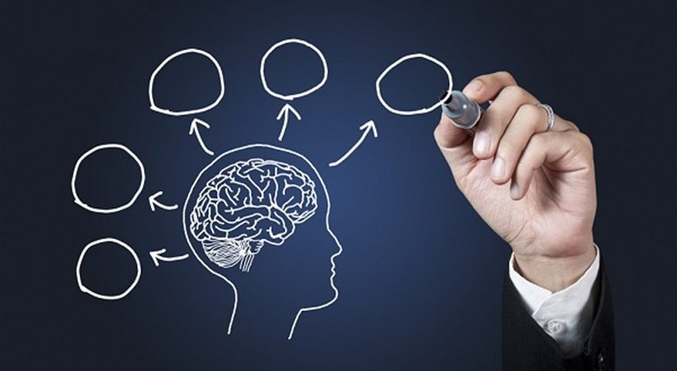
2018
ORTAÖĞRETİM KURUMLARINDA ÖĞRENİM GÖREN ÖĞRENCİLERİN PROBLEMLERİNİ BELİRLEMEYE YÖNELİK YAPILAN ARAŞTIRMA SONUÇ RAPORU

1.AMAÇ VE ÖNEM
2017/2018 Eğitim Öğretim yılında Milas ilçesinde öğrenim gören orta öğretim çağındaki 5876 öğrencinin, yaşamlarını ve akademik başarılarını etkileyen fiziksel, psikolojik, sosyoekonomik etmenleri belirlemek amacıyla bu araştırma yapılmıştır.
Öğrencilerin; ilgi, yetenek, beceri ve potansiyelleri hakkında farkındalık düzeyini artırma ve çevresel imkânlardan yararlanmayı keşfettirmeyi amaçlamaktadır. Ayrıca sorunlar tespit edilip 2018/2019 eğitim öğretim yılında, saptanan sorunların çözümlerine yönelik planlamanın yapılarak daha etkili eğitim öğretim yılı geçirilmesi ve böylelikle ilçemizdeki ortaöğretim kurumlarının daha başarılı ve etkili olması sağlanacaktır.

2.YÖNTEM ve VERİLERİN TOPLANMASI
Araştırma verileri toplanırken MEB Özel Eğitim ve Rehberlik Genel Müdürlüğü’nün hazırlamış olduğu “Yaşam Pencerem Anketi” Milas İlçesinde ortaöğretim kurumlarında eğitim ve öğretime devam eden 5876 öğrenciye uygulanmıştır.

3.BULGULAR VE YORUM
Elde edilen verilerden en fazla işaretlenen ilk 6 maddeye bakıldığında;
 | MADDE NUMARASI | MADDE | İŞARETLEYEN KİŞİ SAYISI
1 | 10 | Ailemin benden beklentisi çok yüksek | 1725
2 | 3 | Deprem yangın vb. durumlardan en az birini yaşadım. | 1700
3 | 8 | Teknolojiyle(cep telefonu, tablet, internet) çok vakit geçiriyorum. | 793
4 | 31 | Dersler ilgi çekici hale getirilmiyor. | 595
5 | 42 | Okulda yeteri kadar sosyal etkinlik düzenlenmiyor. | 453
6 | 6 | Öfkemi kontrol edemiyorum. | 312

”Ailemin benden beklentisi çok yüksek” maddesinin işaretlenmesinde etken olan durum;
- Ailelerin çocuklarının kişisel, sosyal, akademik özelliklerini tam olarak fark edememeleri,
- Ebeveynlerin geçmişte kendilerinin gerçekleştirilemediği hayallerini çocuklarının gerçekleştirmesini beklemeleri,
- Çocuklarını arkadaşları, kardeşleri ve akrabaları ile kıyaslama,
- Ebeveynlerin çocuklarının bireysel farklılıklarını göz önünde bulundurmamaları,
- Anne babaların sosyal etkiye maruz kalmaları ve bununla baş etme becerilerine sahip olmamaları,
- Yaşam şartlarının(teknolojik, sosyal, ekonomik, kuşak farkı…)değişmesi ve bu değişime ayak uydurmada yaşanılan zorluklar,
- “Mutlu birey” yerine” başarılı birey” algısının ön plana çıkıp toplumsal olarak ebeveynleri etkilemesi,
Sonucu ebeveynlerin çocukları üzerinde yüksek beklenti oluşturduğu saptanmıştır.

“Deprem, yangın vb. durumlardan en az bir tanesini yaşadım.” maddesinin işaretlenmesinde etken olan durumların;
- 2017 yılı temmuz ayında ilçe halkı ve öğrenciler üzerinde büyük kaygı oluşturan Bodrum merkezli olarak yaşanan depremin etkisi,
- İlçenin iklim yapısı itibariyle özellikle yaz aylarında sıcaklıklara bağlı olarak yaşanan çok fazla sayıda yangın vakası yaşanması,
olduğu düşünülmektedir.

“Teknolojiyle(cep telefonu, tablet, internet) çok vakit geçiriyorum.” Maddesinin işaretlenmesinde etken olan durumların;

- Günümüzde teknolojinin gelişmesinden dolayı öğrencilerin bu duruma çabuk adapte olmaları
- Okul ve derslerin teknoloji kadar ilgi çekici olmaması,
- Okulların öğrenci ve çağın düzeyine uygun aktivite planlayamaması,
- Aile içi paylaşımın azalması nedeniyle öğrencinin bir aktivite arayışına girmesi,

- Aile içi iletişimin etkin olmaması nedeniyle öğrencinin yaşadığı yoksunluğu teknolojiyle gidermeye çalışması
- Öğrencinin sosyal çevresinde teknolojiyle vakit geçirenlerin fazla olması
- Ders dışı sosyal aktivitelerin öneminin yeterince kavranamamış olması,
olduğu düşünülmektedir.

“Dersler ilgi çekici hale getirilmiyor.” Maddesinin işaretlenme sebebinin;
- İnternet, TV gibi teknolojik oluşumların öğrencilerin yaşamının büyük bir bölümünü kaplamasıyla beraber görsel öğrenme stili yaygınlaşmış ve daha çok anlatım metoduyla işlenen derslerin ilgi çekiciliğinin ortadan kalkması,
- Dersler anlatılırken öğrencilerin öğrenme stillerinin göz önünde bulundurulmaması,
- Dersler anlatılırken öğrencilerin beş duyusuna hitap edilememesi,
- Öğrencilerin okuldaki derslerden günlük hayatta nasıl yararlanacaklarını bilmemeleri,
- Öğrencilerin okulda ve günlük hayatta hedonist bir tutum içinde olmaları,
olduğu düşünülmektedir.

“Okulda yeteri kadar sosyal etkinlik düzenlenmiyor.” Maddesinin işaretlenme sebebinin;
- Okullardaki kulüplerin aktif olmaması,
- Değişen yaşam şartlarına bağlı olarak genç kuşağın sosyal etkinliklere daha fazla ihtiyaç duyması,
Olduğu düşünülmektedir.

“Öfkemi kontrol edemiyorum.” Maddesinin işaretlenme sebebinin;
- Teknolojiyle beraber televizyon, bilgisayar oyunları, internetle geçirilen zamanın artması,
- Öğrencilerdeki değersizlik inancı,
- Aile içi iletişimin yetersizliği,
- Öğrencilerin aileler tarafından koşulsuz olarak sevildiğini hissedememesi,
- Ergenlik dönemindeki fiziksel ve ruhsal değişime adapte olamama,
- Öğrencinin çevresinde öfke kontrolünü sağlayamayan modellerin olması,
olduğu düşünülmektedir.

4.ÖNERİLER
Yapılan araştırma sonucu en fazla işaretlenen maddelerden yola çıkılarak;
- Okullarda öğrenciye bireyi tanıma teknikleri uygulanarak sonuçlarının ailelere iletilmesi ve ailelerin bu konuda farkındalık kazanmasının sağlanması.
- Öğrencilere etkili iletişim teknikleri konusunda eğitim verilmeli,
- Velilere etkili iletişim teknikleri konusunda bilgi verilmesi,
- Okullarda deprem ve yangın tatbikatları ve bilgilendirme çalışmalarının yanında, korku ve kaygılarıyla baş etme becerilerini geliştirmelerine yönelik grup rehberliği çalışmaları yapılması,
- Okullarda TBM eğitimlerine devam edilerek, bireysel ve grup çalışmalarıyla öğrencilerin farkındalıklarının arttırılması,
- Öğrencilerin boş zamanlarını doldurmalarına yönelik etkinliklerin çoğaltılması, bu konuda velilerle işbirliği yapılması,
- Derslerin daha ilgi çekici hale gelmesi için öğrenci odaklı ders işleme yöntemleri, geleneksel öğretmen yaklaşımlarının revize edilmesine yönelik öğretmen eğitimleri düzenlenmesi
- Veli ve öğrencilere ergenlik dönemi özellikleri konusunda farkındalık kazandırılması
- Okullardaki sosyal kulüplerin etkin hale getirilmesi,
- Sportif faaliyetlerin artırılması,
- Dönem sonu şenlikleri yapılarak okulların daha cazip hale getirilmesi,
- Teknoloji bağımlılığı konusunda bireysel destek alınması,
- İnternet, bilgisayarla çok zaman geçiren bireylerin bağımlılık düzeyine ulaşmadan önleyici çalışmaların yapılması
- Veli ve öğrencinin öfke kontrolü konusunda bilinçlendirilmesi

